# 搭建 ThinkJS 开发环境

ThinkJS 是一款 Node.js 的 MVC 框架，所以安装 ThinkJS 之前需要先安装 Node.js 环境。

使用yum安装方式安装

1. 添加epel源

rpm -ivh http://download.fedoraproject.org/pub/epel/6/x86_64/epel-release-6-8.noarch.rpm

1. 导入key

rpm --import /etc/pki/rpm-gpg/RPM-GPG-KEY-EPEL-6

1. 添加remi源

rpm -ivh http://rpms.famillecollet.com/enterprise/remi-release-6.rpm

rpm --import /etc/pki/rpm-gpg/RPM-GPG-KEY-remi

1. 安装完成后执行

curl --silent --location https://rpm.nodesource.com/setup_5.x | bash -

yum -y install nodejs

1. 检查Node.js和npm版本

[root@localhost ~]# node -v

v5.12.0

[root@localhost ~]# npm -v

3.8.6

安装ThinkJS

执行如下命令

npm install thinkjs@2 -g --verbose

如果安装很慢的话，可以尝试使用 [taobao](http://npm.taobao.org/) 的源进行安装。具体如下：

npm install thinkjs@2 -g --registry=https://registry.npm.taobao.org --verbose

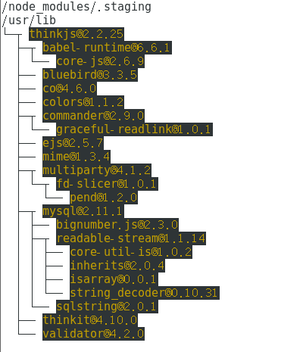

ThinkJS安装完成后可以通过以下命令创建项目

[root@localhost ~]# thinkjs new project_path

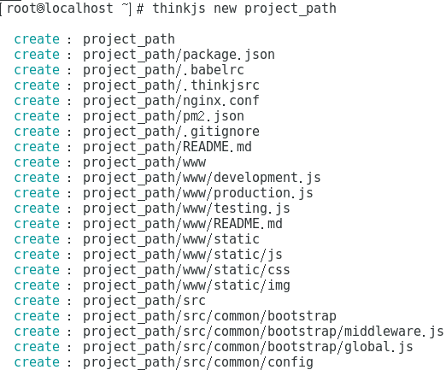

### 安装依赖

项目安装后，进入项目目录，执行 npm install 安装依赖，可以使用 taobao 源进行安装。

npm install --registry=https://registry.npm.taobao.org --verbose

启动项目

在项目目录下执行命令 npm start，如果能看到类似下面的内容，表示服务启动成功。

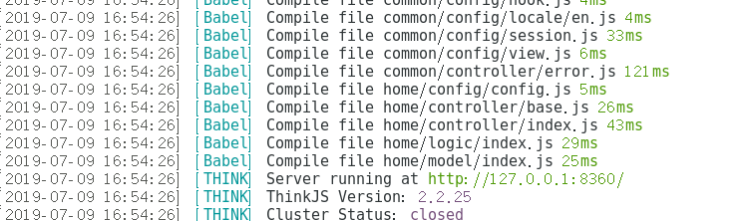

### 访问项目

打开浏览器，访问http://127.0.0.1:8360/即可。

如果是在远程机器，需要通过远程机器的 IP 访问，同时要保证 8360 端口可访问。

